Met VDL Triple T Academy biedt VDL Groep samen met Mikrocentrum en FC Eindhoven BBL-leerlingen extra vaardigheden
De VDL Triple T Academy is vandaag, vrijdag 23 september, van start gegaan. VDL Triple T staat voor Trots Talent in Techniek. Een uitdagend mbo-opleidings-programma van VDL Groep ontwikkeld in samenwerking met FC Eindhoven en Mikrocentrum. Gedurende deze 1-jarige opleiding gaan 13 BBL-leerlingen, naast hun vakinhoudelijke leerwerktraject bij &eacute;&eacute;n van de VDL-bedrijven, werken aan hun persoonlijke ontwikkeling (powerskills) &eacute;n worden zij sportief uitgedaagd.

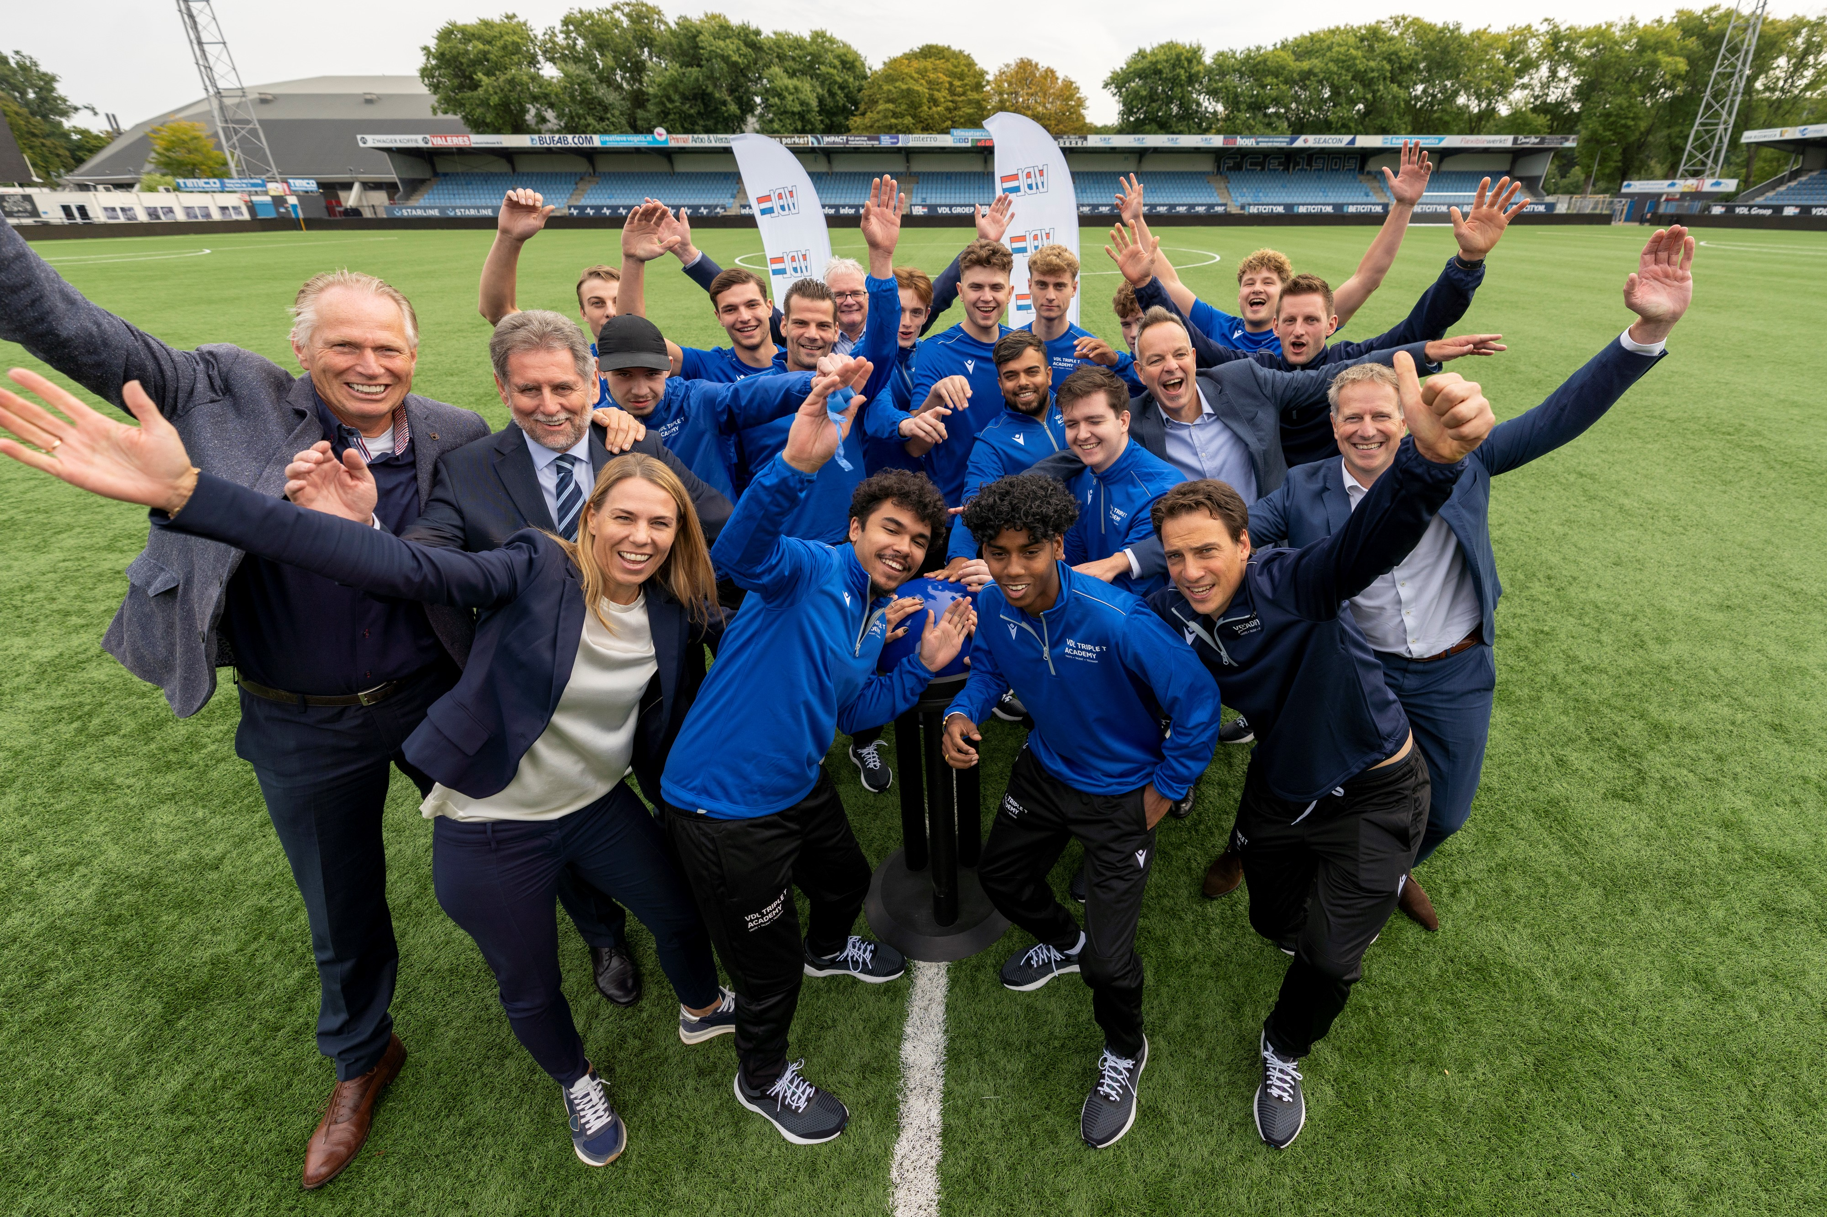

Guustaaf Savenije, hoofddirectielid van VDL Groep: “We kennen helaas een groot tekort aan mbo-vakmensen. De instroom van mbo’ers die voor techniek kiezen is onvoldoende om dit tekort op te vangen. Voor ons zijn vakmensen essentieel om te ontwikkelen en produceren. Het is dus belangrijk om jongeren enthousiast te maken voor een baan in de (hightech)maakindustrie; een sector waar veel wordt geïnnoveerd, veel kansen en doorgroeimogelijk-heden zijn én je bovendien een wezenlijke bijdrage kunt leveren aan maatschappelijke thema’s, zoals verduurzaming. Kortom; iets om trots op te zijn. Het tekort aan technische medewerkers dwingt tot creatieve oplossingen om medewerkers te werven én te behouden. Met de VDL Triple T Academy geven we BBL-leerlingen extra ontwikkelmogelijkheden. Door deze ‘upgrade’ te geven aan reguliere BBL-opleidingen willen we de keuze voor een technisch beroep aantrekkelijker maken. Met dit programma combineren we vakmanschap met persoonlijke ontwikkeling, sport en vitaliteit. Daarnaast geeft de opleiding extra erkenning aan praktijkgericht technisch talent. Talent waar VDL trots op is, dat we koesteren en stimuleren voor een mooie loopbaan in de techniek.”
VDL Triple T Academy: powerskills, sport en vitaliteit
De 13 BBL-leerlingen werken 3 of 4 dagen in de week bij één van de VDL-bedrijven. Eén dag in de week gaan ze naar school om een vakopleiding te volgen. Daarnaast gaan ze iedere vrijdagochtend naar de VDL Triple T Academy waar zij fysiek en mentaal worden uitgedaagd. De onderwerpen samenwerken, communicatie, resultaatgerichtheid en ondernemerschap - tevens kernwaarden van VDL - staan daarbij centraal. Powerskills die cruciaal zijn voor vitale en wendbare medewerkers in de uitdagende hightech maakindustrie. Onder leiding van Jens van Son, oud-profvoetballer van FC Eindhoven en tegenwoordig projectmanager bij FC Eindhoven, volgen de leerlingen de ene week een fysiek programma gericht op sport en vitaliteit. De andere week worden de lessen gericht op persoonlijke ontwikkeling verzorgd door René Berden van Mikrocentrum in de businessroom van VDL Groep in het Philips Stadion.
Samenwerking en blijven ontwikkelen
“Voor het opzetten van de VDL Triple T Academy hebben we de samenwerking gezocht met Mikrocentrum en FC Eindhoven, voor ons logische partners gezien onze jarenlange relaties met beide partijen”, aldus John van der Pas, HR-manager en programmamanager VDL Triple T Academy.
Frank Bruls, Manager Afdeling Opleidingen van Mikrocentrum: “Goed samenwerken, communicatie, resultaatgerichtheid en ondernemerschap zijn essentiële powerskills om succesvol (complexe) technische uitdagingen aan te kunnen gaan en voorop te blijven lopen. Het is daarom belangrijk dat de huidige en komende generatie vakmensen hier zich in blijven ontwikkelen. We zijn trots dat we als kennispartner met VDL Groep en FC Eindhoven de handen ineen kunnen slaan om deze vaardigheden en het talent van engineers te helpen versterken.”
Günther Peeters, algemeen directeur FC Eindhoven: “We zijn trots dat we samen met onze hoofdsponsor VDL dit project mogen vormgeven. VDL Groep is voor onze club een hele belangrijke partner en we zien dit als een perfect voorbeeld van hoe FC Eindhoven kan bijdrage aan de ontwikkeling van onze partners. Bouwen met Talent is al jaren dé identiteit van FC Eindhoven en middels dit project kunnen we deze identiteit ook maatschappelijk uitdragen. Door FC Eindhoven te betrekken bij deze samenwerking met VDL, kunnen we beide onze maatschappelijk doelen nog meer kracht bij zetten en een wezenlijk verschil maken voor onze regio.”
Kick-off bijeenkomst
Tijdens de kick-off bijeenkomst op vrijdag 23 september in het Jan Louwers stadion van FC Eindhoven is het officiële startsein gegeven voor de VDL Triple T Academy en is de ‘selectie’ van 2022 voorgesteld. Meer informatie over VDL Triple T Academy:
www.vdltriple-t-academy.nl

Over: Mikrocentrum
Als onafhankelijke kennis- en netwerkorganisatie ondersteunt Mikrocentrum ruim 50 jaar de hightech- en maakindustrie met Opleiden, Ontmoeten en Ondernemen. We bieden 170 (technische) cursussen en organiseren jaarlijks 6 vakbeurzen, 5 business events en 15 themabijeenkomsten. Naast deze activiteiten bieden we bedrijven een lidmaatschap van het High Tech Platform, dat bestaat uit 600 leden. In al onze activiteiten is het doel om kennis te vergroten, netwerken uit te breiden, bedrijfsprocessen te verbeteren en de concurrentiepositie van bedrijven te versterken. Dit doen we door nauw samen te werken met een groot netwerk van industriële organisaties, (semi) overheden, kennis- en onderwijsinstellingen.

Newsroom
Bekijk het volledige persbericht inclusief meer foto's en video's in onze Newsroom.
Bekijk het volledige persbericht
Bekijk alle voorgaande persberichten

Contact informatie
Naam: Susanne van Doornik
Functie: Manager Afdeling Marketing & Communicatie
E-mail: s.doornik@mikrocentrum.nl
Telefoon: 0610271694

